2017初级会计职称《初级会计实务》考试大纲（第八章第一节）
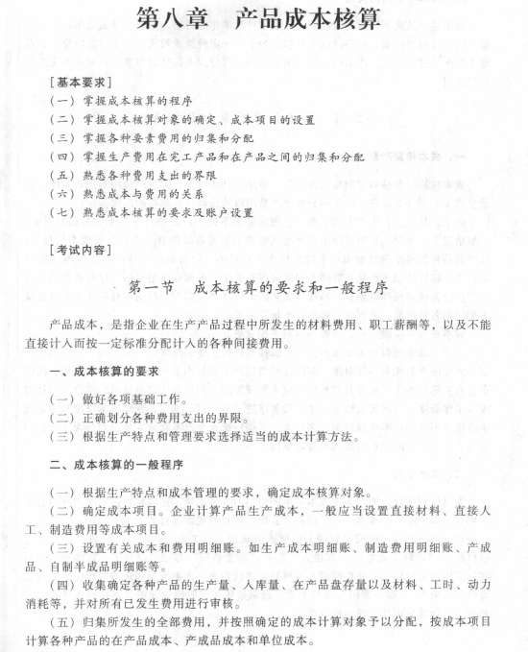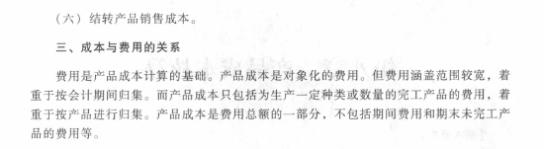

2017初级会计职称《初级会计实务》考试大纲（第八章第二节）

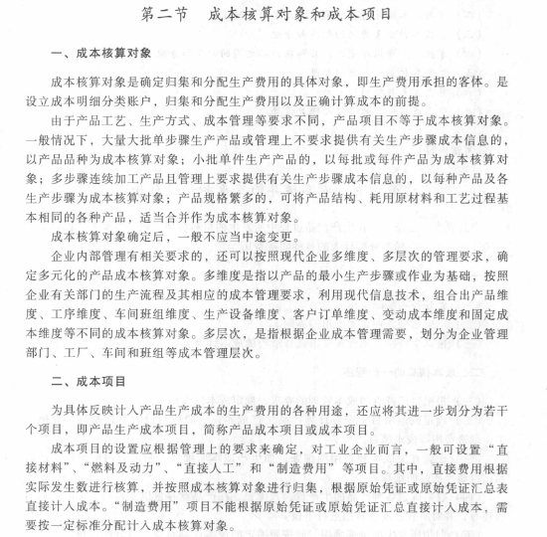

2017初级会计职称《初级会计实务》考试大纲（第八章第三节）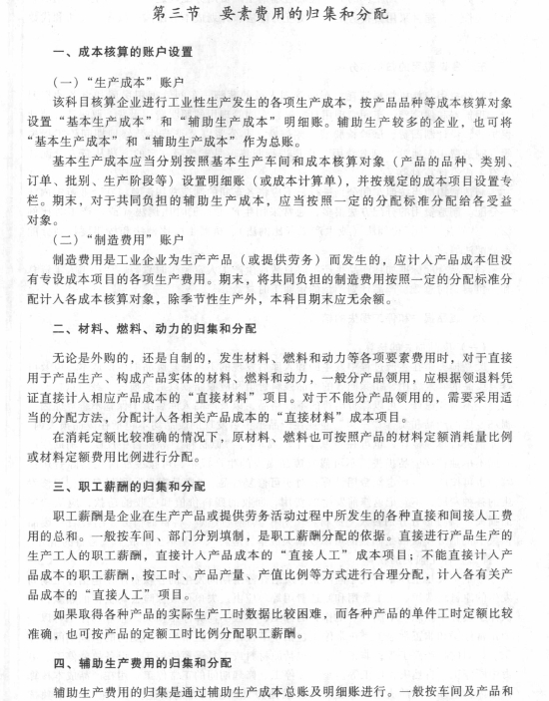
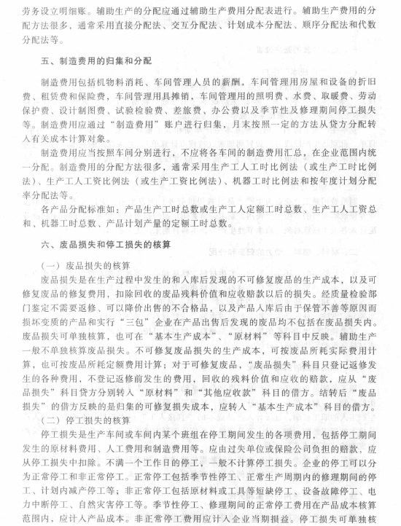
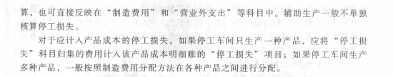

2017初级会计职称《初级会计实务》考试大纲（第八章第四节）
